CENTRO DE EDUCAÇÃO INFANTIL ESTRELINHA AZUL
ÁGUA DOCE – SC
AULAS DE EDUCAÇÃO FÍSICA
PROFESSORA: THIARA SOSTER
Pré I e II (MANHÃ E TARDE) 06, 08 e 10/07/2020 (executar as atividades com o que tem em casa, filmar e encaminhar no privado)
Segunda - feira  Dia 06 | Quarta - feira  Dia 08 | Sexta-feira  Dia 10
Corrida da batatinha: rolar uma batatinha utilizando algum utensílio de cozinha. Utilizar a mão direita depois a esquerda. Fazer competição entre a família.  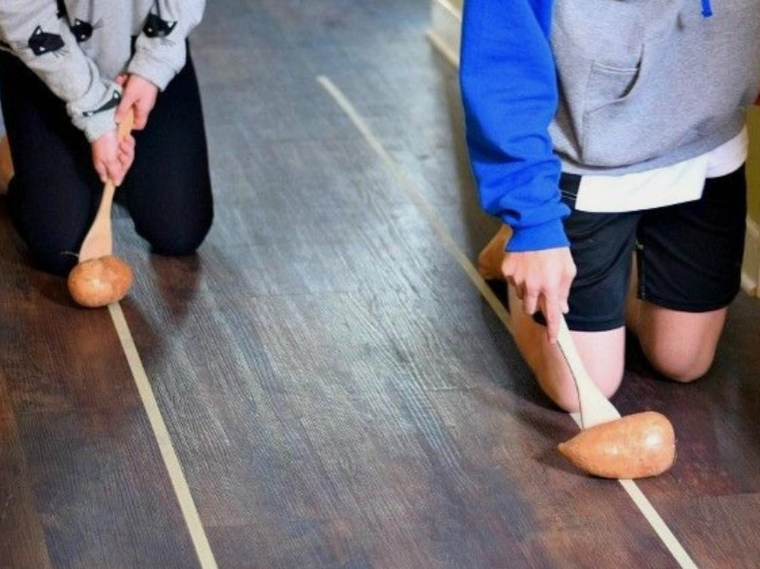 | Ping-pong adaptado: conforme a foto confeccione com a ajuda do seu filho uma raquete adaptada. Você vai precisar de 2 pratos descartáveis ou 2 tampas de pote, 2 palitos ou gravetos, e um balão ou bola de papel. Jogar individualmente e em dupla. Jogar um para o outro sem deixar o balão cair no chão. Utilize as duas mãos.  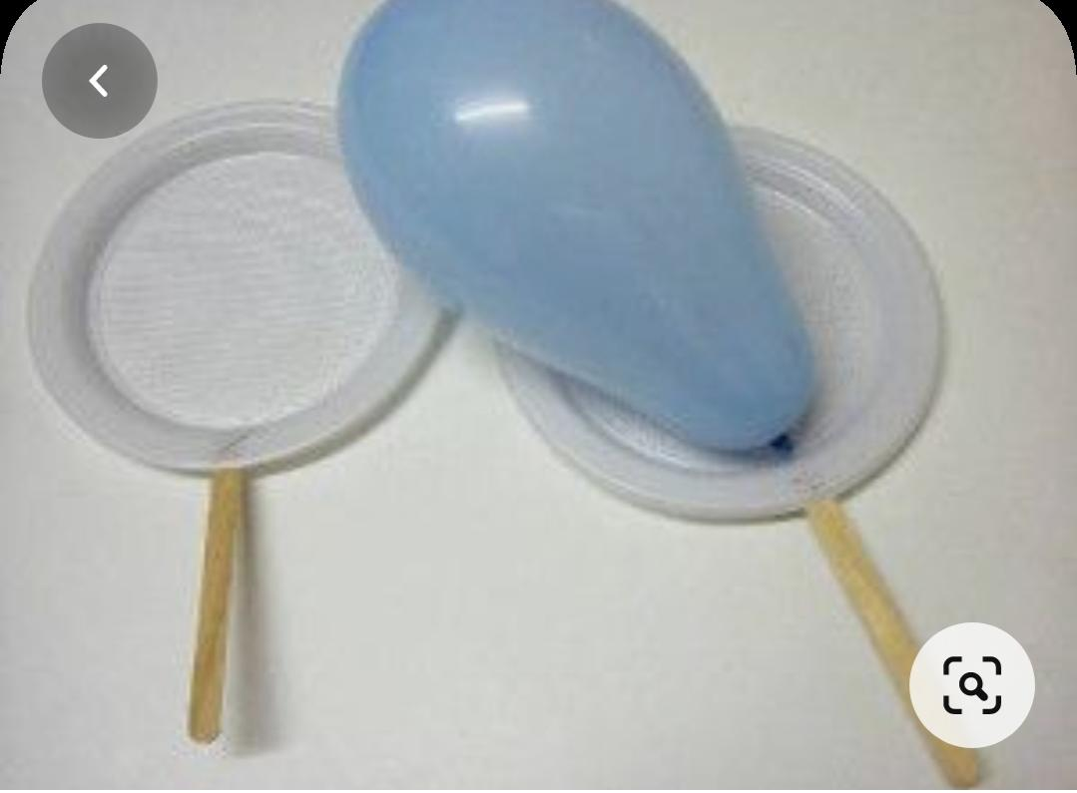 | 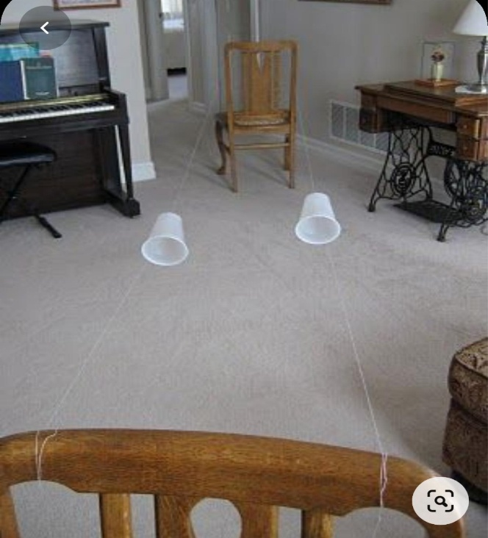  Assoprando o copo: conforme a foto abaixo passe um barbante por dentro de um copo descartável e esse barbante amarre entre duas cadeiras. O objetivo é assoprar o copo de um lado para o outro da linha. Fazer competição com os familiares. Não pode ajudar com as mãos. Divirtam-se!!!
Olá Crianças...
A profe. está com muita saudade. E para amenizar essa saudade quero receber fotos e vídeos! Beijos da Profe. Thiara
Bons estudos!!!

